第87回日本太鼓支部講習会・会場図
幌向総合コミュニティーセンター ほっとかん
北海道岩見沢市幌向南１条１丁目70番地５
TEL: 0126-26-1548
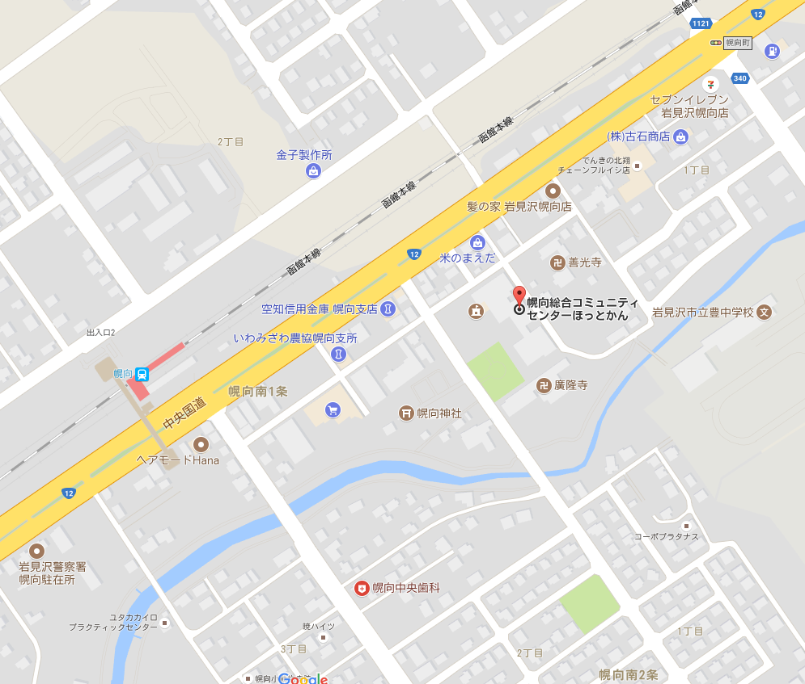

■交通アクセス
◆ JR函館本線幌向駅から徒歩約５分。
〒107−0052 東京都港区赤坂1丁目2番2号 日本財団ビル
公益財団法人 日本太鼓財団 Tel.03-622-5577 Fax.03-6229-5580
東京メトロ 銀座線「虎ノ門駅」
3番出口より、外堀通りを溜池山王方面に直進。JT本社ビル前の信号を渡って正面。徒歩5分。
11番出口より、溜池山王方面に直進。特許庁前の信号で外堀通りを横断。徒歩5分。
東京メトロ 南北線・銀座線「溜池山王駅」
9番出口より出て、首都高速のガード下の信号を渡り直進。徒歩5分。
東京メトロ 丸ノ内線・千代田線「国会議事堂前駅」
3番出口より首相官邸前を左方向に直進。徒歩5分。特許庁側の歩道に階段あり。
◆ 道央自動車道：江別東IC から約9km。車で約15分。
岩見沢IC から約12km。車で約20分。
駐車場：53台

■参加費 一律 2,500円（昼食２食分･記念写真等）

■宿泊のご案内
受講生、講習内検定参加者の宿泊は自己手配ですが、紹介を希望される方は
秦野支部長(携帯080-1899-5761)までご連絡ください。宿泊費は自己負担です。
〒107−0052 東京都港区赤坂1丁目2番2号 日本財団ビル
公益財団法人 日本太鼓財団 Tel.03-622-5577 Fax.03-6229-5580
東京メトロ 銀座線「虎ノ門駅」
3番出口より、外堀通りを溜池山王方面に直進。JT本社ビル前の信号を渡って正面。徒歩5分。
11番出口より、溜池山王方面に直進。特許庁前の信号で外堀通りを横断。徒歩5分。
東京メトロ 南北線・銀座線「溜池山王駅」
9番出口より出て、首都高速のガード下の信号を渡り直進。徒歩5分。
東京メトロ 丸ノ内線・千代田線「国会議事堂前駅」
3番出口より首相官邸前を左方向に直進。徒歩5分。特許庁側の歩道に階段あり。
■講習内検定参加者へのご案内
講習内検定参加者の皆さんには、指導内容の充実と指導技術向上を図るため、講習会前日に行う講師打合せ会へ出席していただいております。宿泊費は自己負担となりますが、ご自身の勉強のためにもぜひ参加下さるようご案内いたします。
○講師打合せ会 9月27日(金)18:00-19:00
ホテルサンプラザ 〒068-0004北海道岩見沢市４条東１丁目６-１
TEL:0120-22-8686
参加希望の方は、申込書の備考欄に記入の上、当日は17:45までに上記会場へ直接お越し下さい。なお、打合せ会終了後、講師を交えた夕食会を予定していますので、参加を希望される方は併せてお申込み下さい。（会費4,000円予定）

○講習内検定打合せ会 9月28日(土) 09:30-10:20
当日、09:30より講習会場にて講習内検定打合せ会がありますので、必ずご出席下さい。

